竞争性谈判公告
项目编号：2023-CQSJ-F008
油水井地热利用地面工艺技术研究-地热利用地面工艺系统模拟分析测试已完成前期准备，资金已落实，具备谈判条件，现委托大庆油田招标中心有限责任公司西安分公司对该项目进行竞争性谈判选商。
1.项目概况与服务内容
1.1项目名称：油水井地热利用地面工艺技术研究-地热利用地面工艺系统模拟分析测试。
1.2项目背景：长庆油田所在鄂尔多斯盆地及关中平原地区地热资源较为丰富（温盆50~65W/m2），具备开展地热利用项目的客观条件，此外，油区拥有数量众多的油气勘探、生产长停井，拥有巨大的地热利用改造开发优势，可实现地热资源低成本、可持续的开发利用；目前，油田已开展长停井地热利用、高陵产业园地热供暖、靖边基地和华阴县华耀城等多个地热利用项目，十四五期间将实现1000×104m2的地热采暖规模。然而，现阶段地面工艺技术储备不足，难以满足大规模地热利用的需要，限制地热利用领域拓展。因此，针对油田资源现状及站场用热需求，开展地热利用地面工艺技术研究，一方面有效促进地热利用高质量、有效益、可持续，提升经济效益，另一方面有助于推进长庆油田地热利用项目建设，提升清洁能源利用水平，助力油田高质量发展。
1.3项目概况：本次谈判内容为地热利用地面工艺系统模拟分析测试。依据油田典型站场地热利用工艺，结合工程实施实际资料，采用数值模拟测试的手段，确定系统关键运行参数，通过动态优化分析，获取最佳运行条件，形成工艺系统运行调整策略，同时用于指导油田地热利用地面工艺系统设计及评价。需借助大型计算机，进行工艺系统仿真模型搭建，并产生相应的计算机机时费用。
1.4测试分析内容：
本次测试分析内容为地热利用地面工艺系统模拟分析测试，主要包括：
1）针对3类典型站场地热利用地面工艺条件建立测试模型；
2）建立热泵热力模型，在设计工况下进行系统热负荷及热泵设计计算，获得热泵制热量、压缩机功率、蒸发器及冷凝器换热面积等关键参数，为后续工艺的热泵选型提供参考；
3）针对地热水采出动态及原油温度变化，计算热泵动态冷热负荷，获得热泵系统流程全局温度分布、产热量、系统热效率变化，拓展地热采出温度、来油温度等参数对系统能效的敏感性分析。
4）针对热泵供热量及系统热负荷动态变化，提出燃气锅炉补热运行策略，获得联供状态下系统能量分布及整体效益提升，基于已建加热炉供热系统，分析联供系统的节能效益和环境效益。
5）形成《地热利用地面工艺系统模拟分析测试报告》：报告中应包含热泵热力模型建立、典型工艺系统运行参数、效率动态模拟测试分析、加热炉和热泵联共运行策略分析等内容；形成计算成果（程序）。
1.4计划投资：人民币7.17408万元（含税）。
1.5服务期限：自合同签订之日起至2023年12月31日。
1.6服务地点：陕西·西安。
1.7具体情况见编号为2023-CQSJ-F008的竞争性谈判文件。
2.服务商资格要求
2.1本项目不接受联合体。
2.2营业执照：服务商是依照中华人民共和国法律在国内注册的法人或其他组织，具备有效期内的营业执照，事业单位提供事业单位法人证书。
2.3财务要求：服务商须提供2021年度或2022年度经会计事务所审计的财务审计报告及附表（包括财务报告正文、资产负债表、利润表、现金流量表、会计报表附注，审计报告必须有注册会计师的签字并加盖执业印章），显示无破产或资不抵债。其他组织如事业单位、分支机构须提供盖公章的财务报表，新成立的公司（2022年1月1日以后成立）须提供近三月开具的银行资信证明等有效证明文件。
2.4业绩要求：近五年（2018年1月1日至谈判文件递交截止日30日前，以合同签订日期为准）至少具有传热、流体相关科研项目技术服务或技术咨询业绩（须同时提供合同、发票（发票开具时间应当在投标截止时间前30日）、发票查验截图（查验网站https://inv-veri.chinatax.gov.cn））；
2.5信誉要求：（1）服务商在全国企业信用信息公示系统（http://www.gsxt.gov.cn）中被列入经营异常名录或严重违法失信企业名单，或在信用中国网站（www.creditchina.gov.cn）被列入失信被执行人或异常经营名录或税收违法黑名单，或在中国执行信息公开网（http://zxgk.court.gov.cn/）列入失信被执行人名单的不得参加本次谈判（附全国企业信用信息公示系统(列入经营异常名录信息和列入严重违法失信企业名单（黑名单））截图、信用中国网站（失信被执行人、异常经营名录和税收违法黑名单）截图和中国执行信息公开网（失信被执行人名单）截图）；（2）失信条款：响应人累计失信分值达到下述①～④项标准之一的，将被否决投标。①响应人失信分累计达到8分，且最后一次失信开始时间距开标当日不足半年；②响应人失信分累计达到9分，且最后一次失信开始时间距开标当日不足一年；③响应人失信分累计达到10分，且最后一次失信开始时间距开标当日不足二年；④响应人失信分累计达到10.5分及以上，且最后一次失信开始时间距开标当日不足三年。响应人失信分以开标当日中国石油招标投标网发布的失信行为信息为准，由评委在评审时进行网络查询，如投标人有失信行为，保留查询截图存档；
2.6信用要求：按照《长庆油田分公司服务商综合业务管理实施细则》等相关规定，被暂停、取消长庆油田或中国石油天然气集团公司招标或非招标资格的服务商不得参加此次谈判。
3.谈判文件的获取
3.1谈判文件出售时间： 自2023年03月15日至2023年03月16日（节假日、法定公休日除外)上午8：30至11:00，下午14：00至17：30(北京时间，下同）。
3.2谈判文件出售地址：陕西省西安市未央区凤城二路37号（蓝海风中心）22楼大庆油田招标中心有限责任公司西安分公司；
3.3购买谈判文件时须携带资料：持法定代表人授权委托书（法定代表人授权委托书中粘贴法定代表人和受托人的身份证复印件）或法定代表人身份证明。U盘（存储谈判文件电子版用）；
3.4谈判文件每套售价人民币200元（含税），售后不退，请携带银联卡，不受理现金业务。
4．谈判响应文件的递交
4.1谈判响应文件递交的截止时间：2023年03月21日9时00分，地点为：陕西省西安市未央区凤城二路37号（蓝海风中心）22楼大庆油田招标中心有限责任公司西安分公司开标大厅；
4.2逾期送达或者未送达指定地点的谈判响应文件，代理机构不予受理。参加谈判会议的谈判响应人代表须为谈判响应文件中的法定代表人或委托代理人。（建议供应商代表携带本单位公章）。
5.谈判
谈判时间：2023年03月21日09时00分；
谈判地点：陕西省西安市未央区凤城二路37号（蓝海风中心）22楼大庆油田招标中心有限责任公司西安分公司。
6.联系方式
委托人：长庆工程设计有限公司
联系人：宋潇
联系方式：17864293647

代理机构：大庆油田招标中心有限责任公司西安分公司
地址：陕西省西安市经济技术开发区凤城二路蓝海风中心22楼大庆油田招标公司。
联系人：曹美婷
联系电话：029-68320528

前台报名咨询电话：029-68320561
通知书领取电话：029-68320562
前台发票咨询电话：029-68320563

附件
拟报项目编号：
拟报项目名称：

法定代表人身份证明

供 应 商：
单位性质：
地 址：
成立时间： 年 月 日
经营期限：
姓 名： 性 别：
年 龄： 职 务：
系 （服务商名称）的法定代表人。
特此证明。现办理 项目名称（项目编号） 项目的报名有关事宜。

服务商： （盖单位章）

年 月 日

附法定代表人身份证扫描件（正反面）：

联系方式：

电子邮箱：

拟报项目编号：
拟报项目名称：
法定代表人授权委托书

本人 （姓名）系 （服务商名称）的法定代表人，现委托 （姓名）为我方代理人。代理人根据授权，以我方名义办理 项目名称（项目编号） 项目的报名有关事宜，其法律后果由我方承担。
委托期限：
。
代理人无转委托权。

代理人： （签字）
身份证号码： ；
电话： ；
邮箱： ；
服务商： （盖单位章）
法定代表人： （签字或盖章）

日期： 年 月 日

附法定代表人身份证扫描件（正反面）：

附委托代理人身份证扫描件（正反面）：

联系方式：

电子邮箱：

长庆油田承包商自主管理平台

用户操作手册
一、功能简介
长庆承包商自主管理平台用于招标人(响应人)、承包商开展中标（成交）通知书查收，企业人员信息维护、非招标选商报名及违规失信记录、考核评价结果、公告公示信息查询。
二、用户注册
1.投标人（响应人）在非招标选商报名前、招标项目报名后务必在承包商自主平台登记注册，否则无法开展选商报名、查收中标（成交）通知书及其他事项操作，已注册过的用户不需要重复注册。
2.注册路径：使用谷歌或360浏览器极速模式访问长庆油田承包商自主管理平台（http://113.200.64.101:8083/），在登录窗口处点击【注册】，进入注册页面。如图：
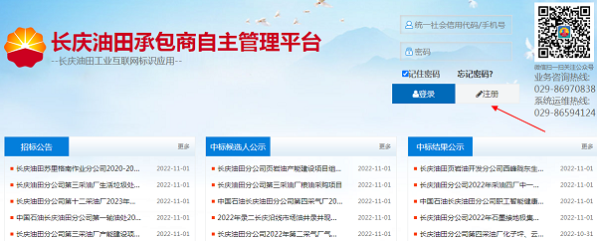
3.新注册用户根据用户类型（企业、个体工商户、自然人、其他机构）填写相关注册信息，填写完成后点击【注册】。如图：
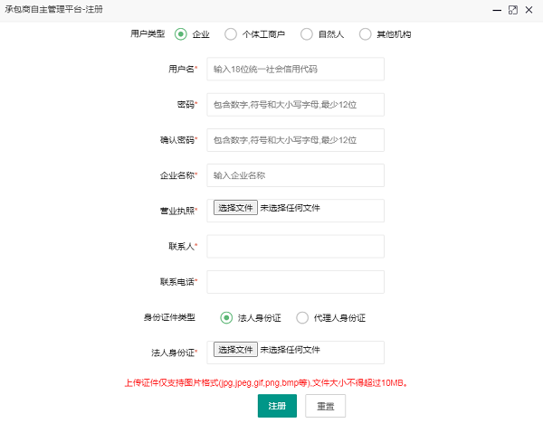
4.完成注册后，返回首页输入账户、密码进行登录。
三、基础信息维护
1.中标人在签订合同前，须在自主平台中对本企业基础信息、人员信息、设备信息、队伍信息进行维护完善，信息不准确不完整的，无法进行合同签约前企业、人员信息审核。
2.维护路径：进入平台主页，点击【企业基本信息】，在下拉菜单中对基础信息、资质证件、企业人员信息、设备信息进行维护、更新；点击【队伍信息管理】，下拉菜单中对队伍信息、队伍人员信息进行维护、更新。
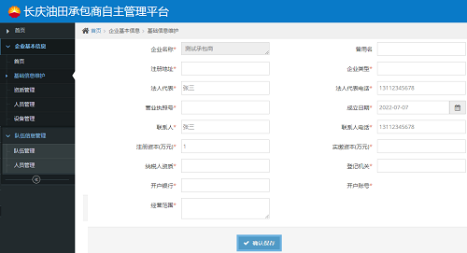
四、中标/成交通知书查收
路径：在左侧主菜单中点击【中标/成交通知书】，显示登录用户已中标项目基本信息，点击【查收】按键，查看中标/成交通知书详情，点击【下载】按键，下载中标/成交通知书附件。如图：
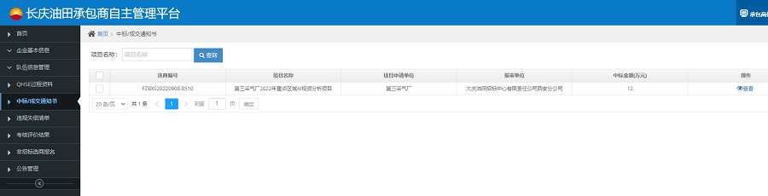
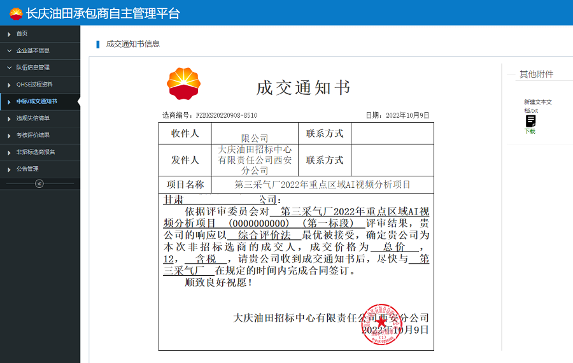

五、非招标选商报名
1.项目适用范围：用于招标人自行组织（非委托代理机构组织）的非招标选商项目。
2.报名方式：登录长庆油田承包商自主平台网上提交报名，无需到项目单位报名。
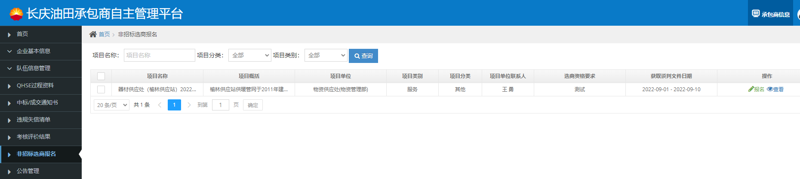
3.路径：进入系统点击【非招标选商报名】，显示当前所有非招标选商项目信息。点击【查看】键可查看项目选商公告详细信息，点击【报名】键进入报名页面，响应人根据要求填写、上传相关资料信息，填写完成后点击【提交】完成报名。项目单位对响应人报名资料进行审核，谈判文件招标人自行选择以线上或者现场方式进行发放。如图：
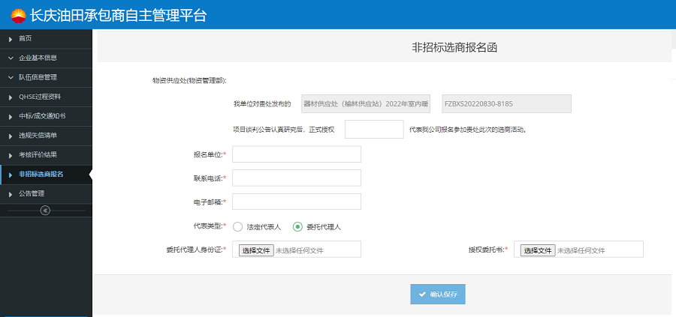
六、违规失信记录查询
路径：在左侧主菜单中点击【违规失信记录】，显示当前登录用户的违规失信记录信息，并对已纳入违规失信清单的承包商进行预警提示。
七、公告、公示信息查询
1.可查询项目：用户招标公告、中标候选人公示、中标结果公示、非招标选商公告、非招标选商结果公示、违规失信结果、通知公告、管理制度。
方式1：浏览器访问长庆油田承包商自主管理平台首页（http://113.200.64.101:8083/），在页面对应版块中进行查看。（注：最终以中国石油招标投标网发布的信息为准）
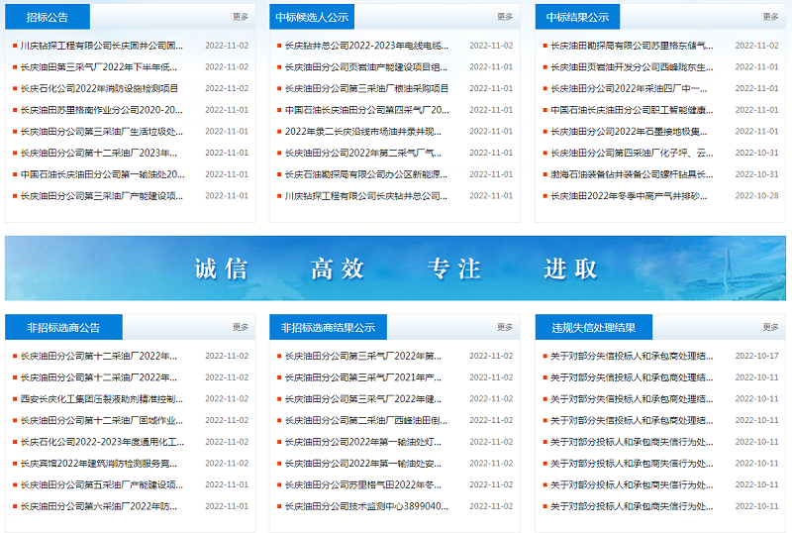
方式2：微信扫描“长庆承包商服务系统”二维码，关注公众号，在公众号平台中进行查询。（注：最终以中国石油招标投标网发布的信息为准）

八、问题支持
如遇平台注册、登录和平台报名操作问题请联系029-86970838，项目问题请联系项目招标人。

